护士首次注册
申报材料
1.《护士执业注册申请审核表》(先从护士电子化注册系统个人端提交申请、然后医疗机构端打印，各医院、诊所都有自己的医疗机构端，卫生室的医疗机构端在防保所,盖注册单位公章.)
2.申请人身份证明(申请人可自主选择是否采用证明事项告知承诺制方式办理申请事项）
３.申请人学历证书（三年制）及专业学习中的临床实习证明（满8个月的实习证明）(申请人可自主选择是否采用证明事项告知承诺制方式办理申请事项）
４.护士执业资格考试成绩合格证明(申请人可自主选择是否采用证明事项告知承诺制方式办理申请事项）
５.青岛市二级以上医院或健康体检中心出具的申请人6个月内健康体检证明
６.医疗卫生机构拟聘用的相关材料(聘用证明无固定模板，后面所示模板可作参考)
7.近期正面白底彩色免冠小二寸照片3张
（申请表1张、体检表1张、制作护士执业证书1张）
8.首次注册申请应当自通过护士执业资格考试之日起3年内提出；逾期提出申请的，还应提交在山东省内三级甲等综合医院接受3个月临床护理培训并考核合格的证明。

备注：1.所有复印件都要写有“此件复印件与原件一致”，申请人（经办人）签字，写上日期并按手印。
2. 委托办理事项，需要提供委托书和受委托人的身份证明（通过平台打印或者由工作人员复印）；

1.护士执业注册申请审核表
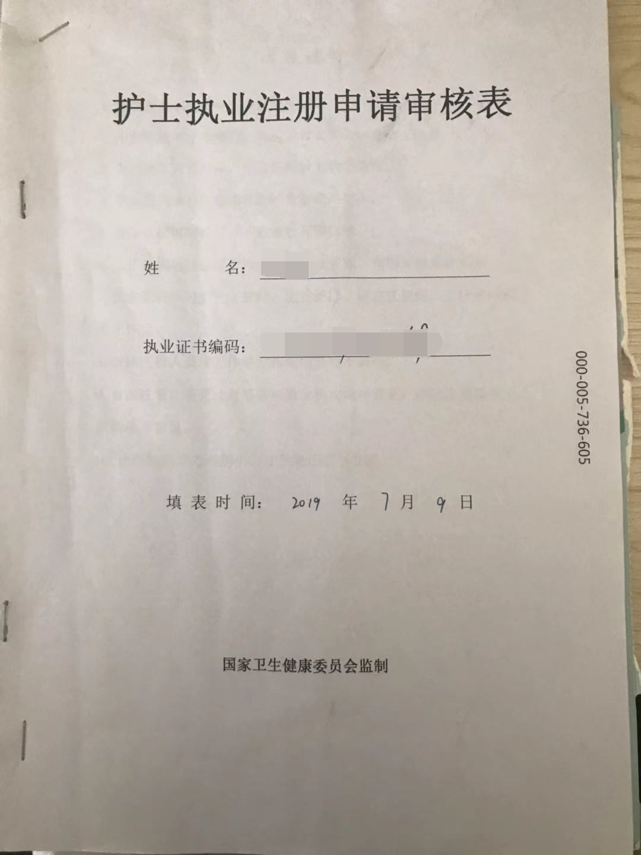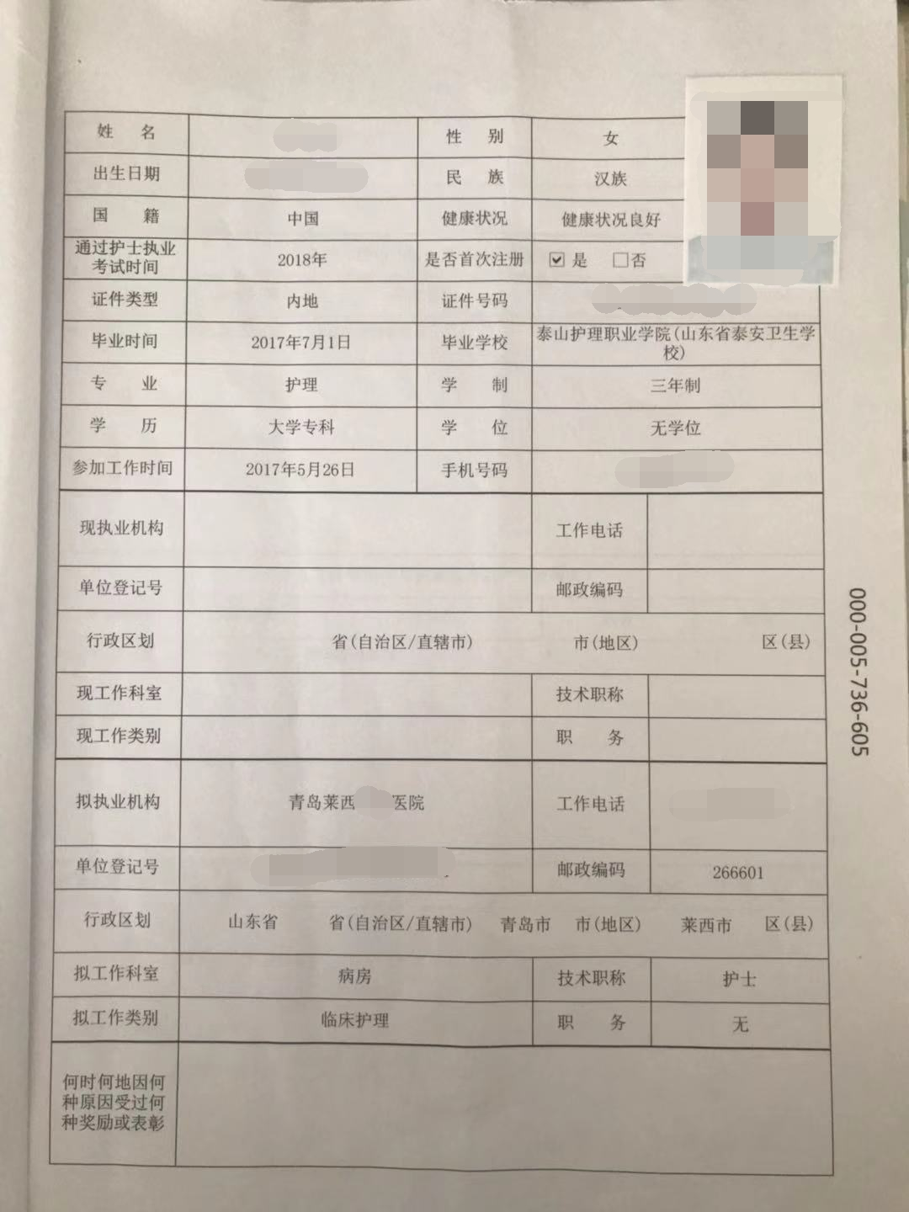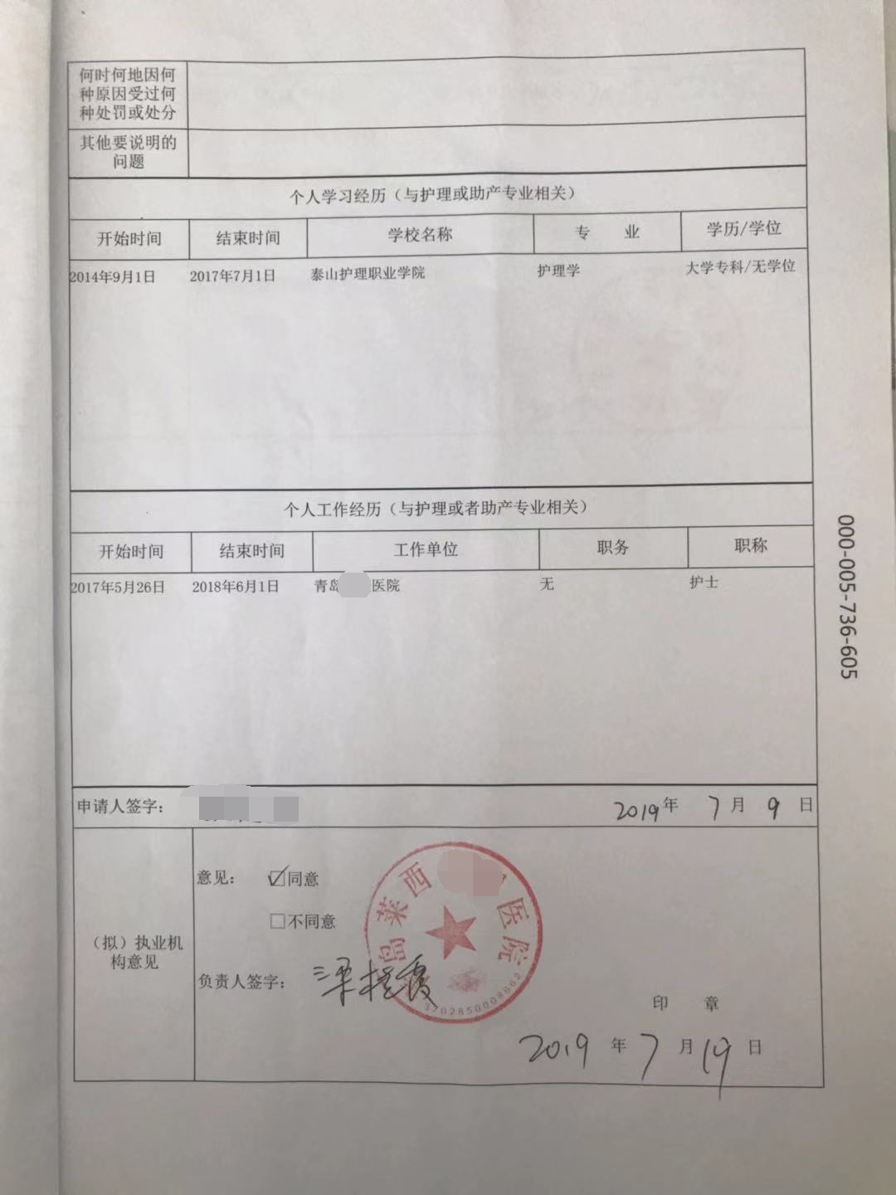
电子化注册系统个人端提交申请，医疗机构端打印，每一份审核表都有编码
加盖公章，要和医疗机构执业许可证上的名字符合

2.申请人学历证书及临床实习证明
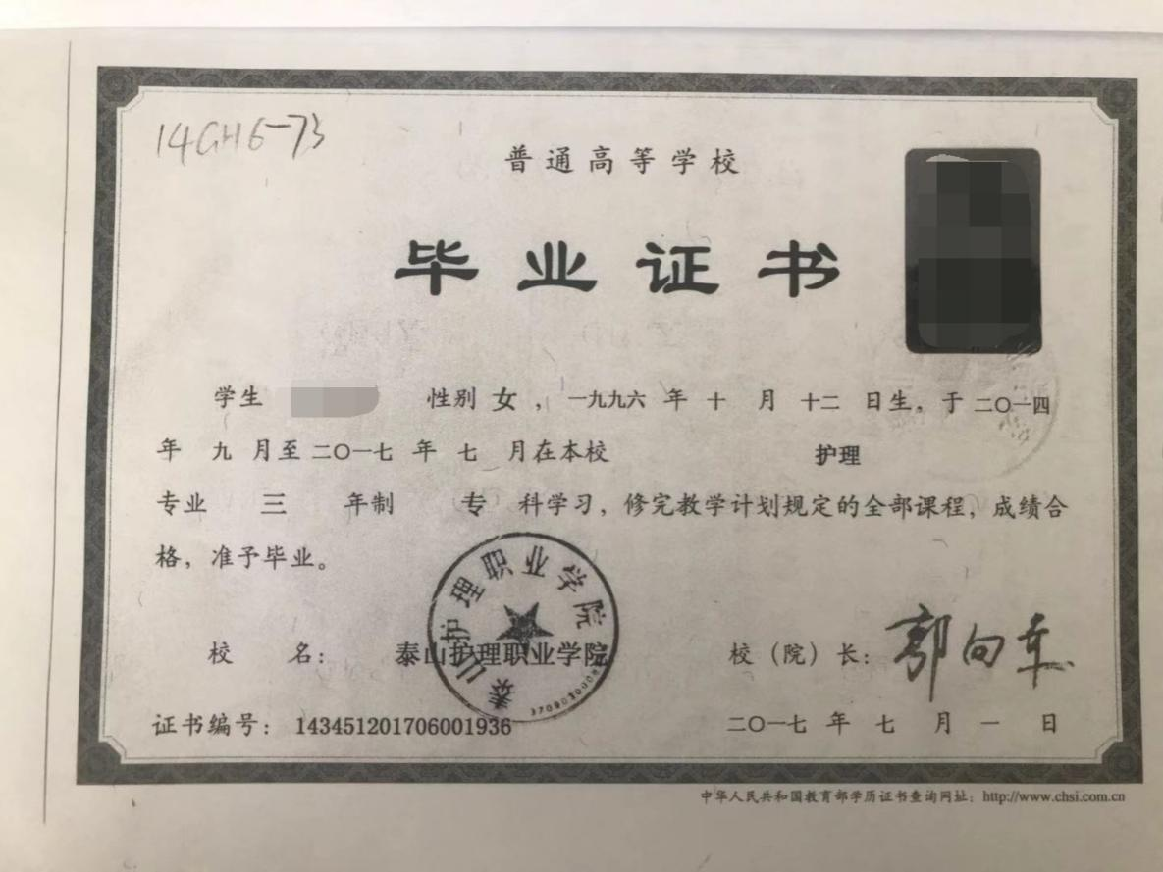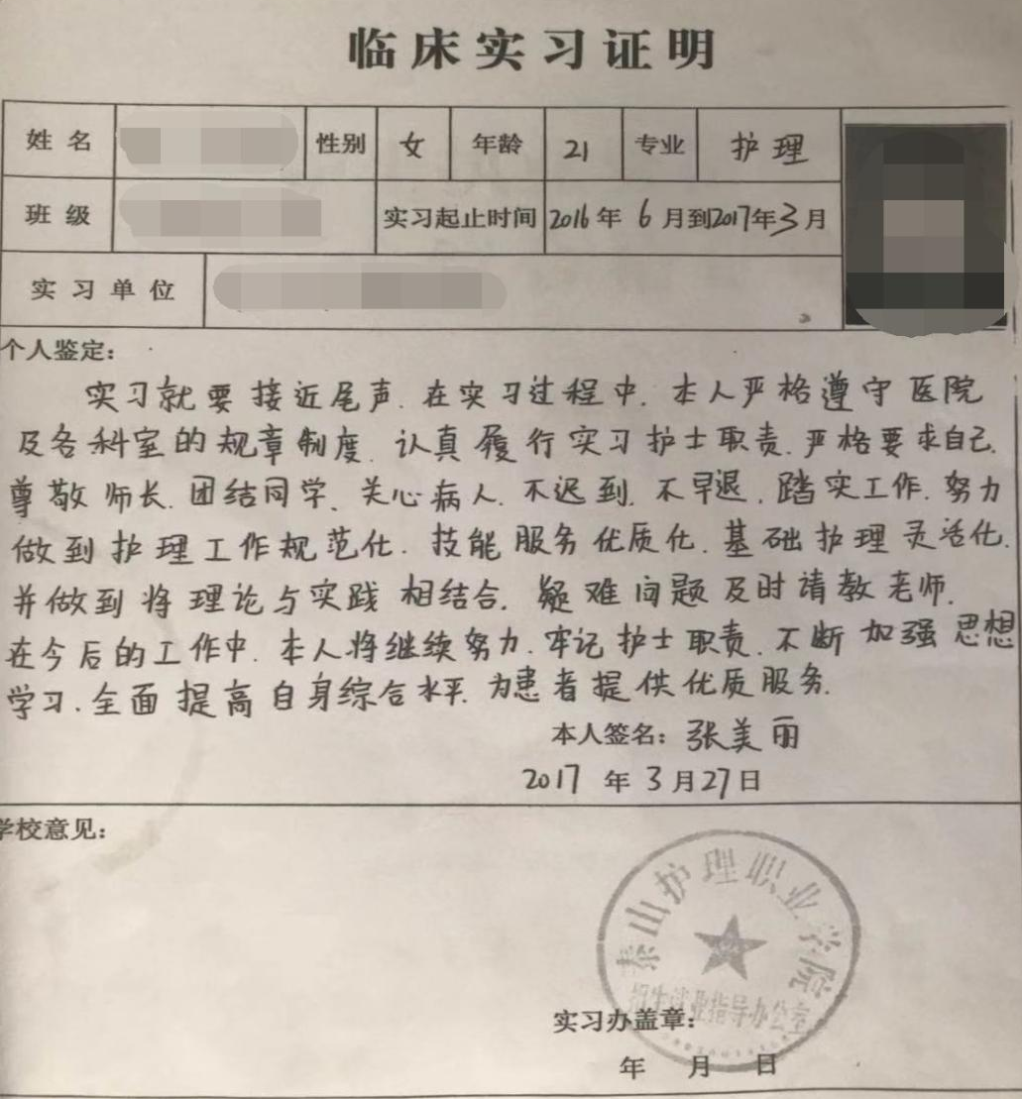
学历证书三年制
实习证明需要满8个月
3.护士执业资格考试成绩合格证明
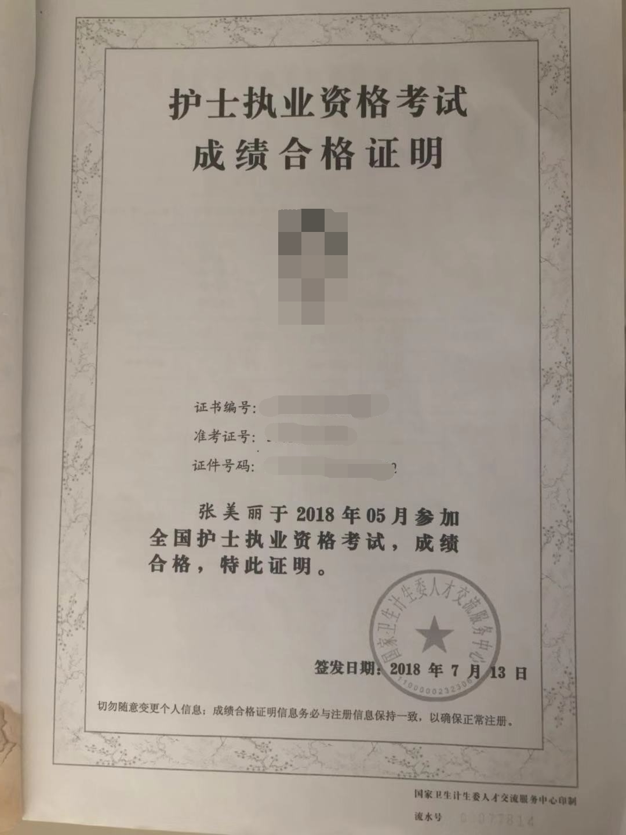

4.青岛二级以上综合医院出具的申请人6个月内健康体检证明
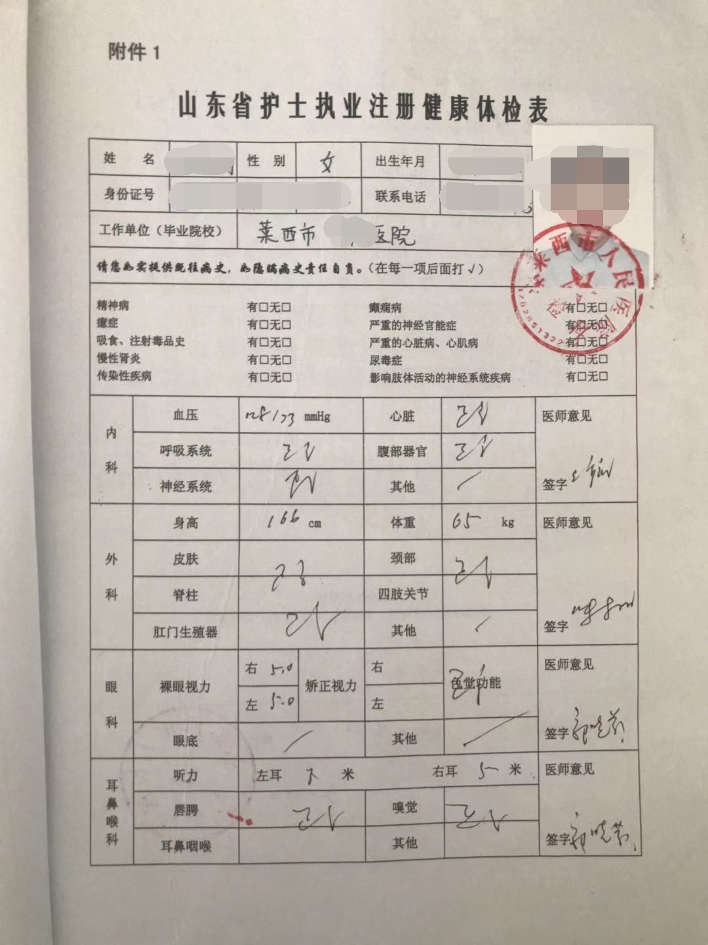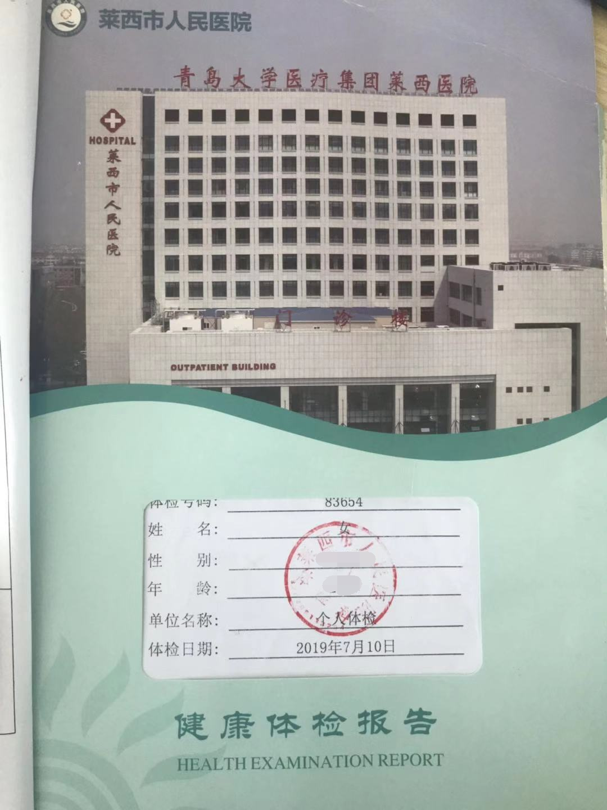
照片处加盖体检单位公章

5.医疗机构护士拟聘用证明
医疗机构护士拟聘用证明

根据《中华人民共和国护士条例》的规定，兹证明 张三 ，男/女， 31 岁， 汉 族，身份证号码：37020319881625xxxx ，拟聘为执业护士，拟聘用期限为 2 年，从 2016 年 6 月 1 日到 2018 年 6 月 1 日。
特此证明。
其所填写和上报的材料经查审核属实。如有隐瞒，愿承担相应责任。

XX 本人（签名）：

医疗机构法定代表人签字： XX

单位（盖章）： 2016 年 6月 1 日

行政机关告知书

按照《国务院办公厅关于全面推行证明事项和涉企经营许可事项告知承诺制的指导意见》（国办发〔2020〕42号）和《山东省人民政府办公厅关于印发山东省全面推行证明事项告知承诺制实施方案的通知》（鲁政办发〔2020〕29号）要求，就办理行政事项时实行证明事项告知承诺制有关内容告知如下：
（一）行政事项及证明事项名称

1.行政事项名称：护士执业注册
2.证明事项名称：身份证
（二）行政事项的法定依据
1.【行政法规】
（一）《护士条例》 （2008年1月国务院令第517号）第七条
（二）《山东省人民政府关于取消和下放行政审批事项的决定》2013年7月山东省政府令第264号第十条
（三）《山东省护士执业注册管理规程》2013年9月鲁卫医字〔2013〕106号第九条
（四）《护士执业注册管理办法》2008年5月卫生部令第59号第八条
（三）证明事项证明的内容或者申请人需要具备的法定条件
1. 身份证
（四）申请人承诺后免于提交以下材料：
1. 身份证
（五）承诺的内容与期限
1.申请人可自主选择是否采用证明事项告知承诺制方式办理申请事项，申请人不愿承诺或者无法承诺的，应在5个工作日内提交如下证明材料：
身份证
2.申请人自愿作出符合条件的承诺的，向行政机关提交签字（盖章）的承诺书（一式二份）。
（六）核查方式
行政机关在收到申请人生效承诺书后，当场或在 1个工作日内采取 线上核查方式对申请人承诺内容进行核查。
（七）申请人不实承诺、虚假承诺的法律后果
行政机关在办理行政事项时，发现申请人有不实承诺、虚假承诺等情形的，依法作出“不予受理、终止办理、责令限期整改、不予行政许可、撤销行政决定、给予行政处罚”的决定， 2 年内不再适用告知承诺制。根据造成的社会影响进行失信程度分级，据实记入申请人诚信档案，共享至公共信用信息平台，区分不同失信情形依法实施相应惩戒措施。涉嫌犯罪的，依法移送司法机关。
（八）承诺书不公开。
行政机关告知书

按照《国务院办公厅关于全面推行证明事项和涉企经营许可事项告知承诺制的指导意见》（国办发〔2020〕42号）和《山东省人民政府办公厅关于印发山东省全面推行证明事项告知承诺制实施方案的通知》（鲁政办发〔2020〕29号）要求，就办理行政事项时实行证明事项告知承诺制有关内容告知如下：
（一）行政事项及证明事项名称

1.行政事项名称：护士执业注册
2.证明事项名称：学历证书、护士执业资格考试成绩合格证明
（二）行政事项的法定依据
1.【行政法规】
（一）《护士条例》 （2008年1月国务院令第517号）第七条
（二）《山东省人民政府关于取消和下放行政审批事项的决定》2013年7月山东省政府令第264号第十条
（三）《山东省护士执业注册管理规程》2013年9月鲁卫医字〔2013〕106号第九条
（四）《护士执业注册管理办法》2008年5月卫生部令第59号第八条
（三）证明事项证明的内容或者申请人需要具备的法定条件
1. 护士的学历证书、护士执业资格考试成绩合格证明
（四）申请人承诺后免于提交以下材料：
1.学历证书
2.护士执业资格考试成绩合格证明
（五）承诺的内容与期限
1.申请人可自主选择是否采用证明事项告知承诺制方式办理申请事项，申请人不愿承诺或者无法承诺的，应在5个工作日内提交如下证明材料：
1.学历证书
2.护士执业资格考试成绩合格证明
3.申请人自愿作出符合条件的承诺的，向行政机关提交签字（盖章）的承诺书（一式二份）。
（六）核查方式
行政机关在收到申请人生效承诺书后，当场或在 1个工作日内采取 线下核查方式对申请人承诺内容进行核查。
（七）申请人不实承诺、虚假承诺的法律后果
行政机关在办理行政事项时，发现申请人有不实承诺、虚假承诺等情形的，依法作出“不予受理、终止办理、责令限期整改、不予行政许可、撤销行政决定、给予行政处罚”的决定， 2 年内不再适用告知承诺制。根据造成的社会影响进行失信程度分级，据实记入申请人诚信档案，共享至公共信用信息平台，区分不同失信情形依法实施相应惩戒措施。涉嫌犯罪的，依法移送司法机关。
（八）承诺书不公开。

申请人承诺书
申请人（法定代表人）：
证件类型及号码：
住址（地址）：
联系方式：
委托代理人：
证件类型及号码：
联系方式：
申请人就申请办理 行政事项时需要提交的证明，作出如下承诺：
（一）基本信息填写真实、准确；
（二）已经知晓行政机关告知的全部内容；
（三）自愿采用证明事项告知承诺制方式办理；
（四）承诺符合行政机关告知的证明内容或者具备法定条件；
（五）愿意承担不实承诺、虚假承诺相应的法律责任；
（六）上述陈述是申请人的真实意思表示。
申请人（委托代理人）：
年 月 日

